

|  |  |  |  |  |
| --- | --- | --- | --- | --- |
| ***Estudante:*** | | | | |
| ***Turma: 7º*** | ***Turno:*** | ***Data de Aplicação:*** | | ***3º Bimestre*** |
| ***Prof(a). Jaqueline Lima*** | | | ***Nota Final:*** | |
| ***INÍCIO: TÉRMINO:*** | | | | |
| ***PROVA DE MATEMÁTICA*** | | | | |
| ***INSTRUÇÕES GERAIS***  1. Confira atentamente a construção da prova. Qualquer falha de impressão ou falta de folhas deve ser comunicada ao professor no prazo máximo de **15 (quinze) minutos.**  2. Inicie a prova identificando todas as páginas com seu **nome e turma.**  3. Resolva as questões nos locais correspondentes usando caneta com tinta azul ou preta. Responda a lápis somente quando determinado.  4. Utilize somente o material autorizado. É proibido o uso de qualquer tipo de corretivo; de aparelho celular.  5. Esta prova é individual. Ao término do tempo, levante o braço e aguarde o fiscal recolher a prova.  6. A posse e/ou uso de meios ilícitos para a execução da prova é(são) considerado(s) falta disciplinar grave, acarretando a atribuição de **grau ZERO.**  7. As questões indicadas com **\***são questões de desafio e correspondem a um ponto adicional.  8. Esta prova vale de **0 a 10 (dez)**  **9. Em provas de exatas é obrigatório apresentação do cálculo, para validação da questão. Caso não conste será anulada.** | | | | |

1) Um trapézio possui ângulos internos com as seguintes medidas: 2x, 2x, x e x. Qual é a medida de cada ângulo desse trapézio?

a) Todos medem 540°.

b) Todos medem 90°.

c) Todos medem 60°.

d) Dois ângulos de 60° e dois de 120°.

e) Dois ângulos de 60° e dois de 360°.

2) Calcule o valor de x no quadrilátero abaixo:

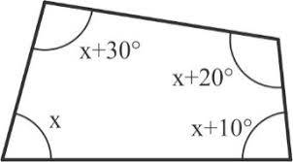

a) x = 75

b) x = 30

c) x = 20

d) x = 60

e) x = 90

3) Dada a figura abaixo, determine o valor de x

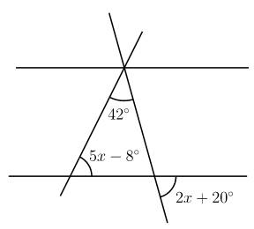

a) x = 28º

b) x = 32º

c) x = 18º

d) x = 40º

e) x = 45º

4) Calcule o valor de x

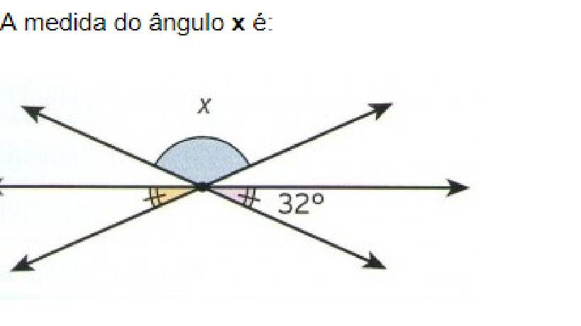

a) 120º

b) 121º

c) 122º

d) 130

º

e) 116º

5) Um Técnico em mecânica pretende construir cinco triângulos cujos lados devem ter as seguintes medidas:

I. 10 cm; 8 cm; 6 cm;

II. 9 cm; 15 cm; 12 cm;

III. 12 cm; 15 cm; 12 cm;

IV. 9 cm; 8 cm; 4 cm;

V. 10 cm; 10 cm; 21 cm.

Podemos afirmar que o técnico obteve triângulo apenas nos casos

a) III, IV e V.

b) I, II, III e IV.

c)  I, II e V.

d) I, II e IV.

e) I, II, IV e V.

6) Determine a soma das medidas dos ângulos internos de um polígono convexo que tem 13 lados.

a) 2000º

b) 1800º

c) 1440º

d) 1980º

e) 3240º

7) Uma circunferência possui perímetro igual a 628 cm. Determine o diâmetro dessa circunferência (adote π = 3,14).

a) 200 cm

b) 300 cm

c) 400 cm

d) 500 cm

e) 600 cm

8) Uma praça tem formato circular e deseja-se cercá-la para a realização de um evento durante um final de semana. Para tanto, serão gastos R$ 9,00 por metro de material. Sabendo que o diâmetro dessa praça é de 30 metros, qual será o valor gasto com a cerca nesse evento?

a) R$ 94,20

b) R$ 847,80

c) R$ 1600,00

d) R$ 900,00

e) R$ 1601,40

9) Qual é a medida dos ângulos externos de um pentágono regular?

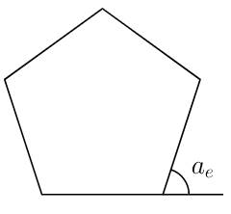

a) 58º

b) 76º

c) 64º

d) 80º

e) 72º

10) Qual é o valor de x no triângulo a seguir?

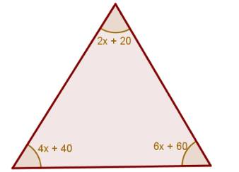

a) 5

b) 10

c) 15

d) 20

e) 25

11) Determine a medida do ângulo indicado:

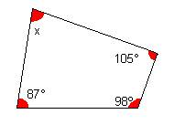

a) 40º

b) 50º

c) 60º

d) 70º

e) 80º

12) Determine o contorno de uma peça circular que tem diâmetro igual a 15 cm.

a) 18,89 cm.

b) 47,1 cm.

c) 30,21 cm.

d) 20,65 cm.

e) 10,43 cm.

13) Dado um triângulo isósceles com um ângulo de 30º como na figura abaixo.

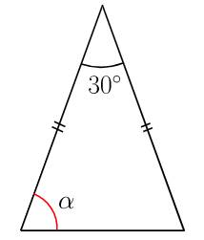

Determine o valor de α.

a) 60º

b) 47º

c) 25º

d) 75º

e) 30º

14) Determine a soma das medidas dos ângulos internos e o número de diagonais de um pentadecágono convexo.

a) 2300º e 80

b) 2360º e 85

c) 2550º e 100

d) 2340º e 90

e) 2500º e 90

15) A soma dos ângulos internos de um polígono convexo é de 900°. Calcule o número de diagonais desse polígono.

a) 14

b) 28

c) 15

d) 9

e) 5

16) Calcule o comprimento de uma circunferência que tem diâmetro igual a 20 cm. Use  = 3,14.

a) 62,8 cm

b) 72,3 cm

c) 89,7 cm

d) 65,23 cm

e) 45,78 cm

17) Deseja-se cercar o terreno a seguir com uma cerca contendo 4 fios de arame.

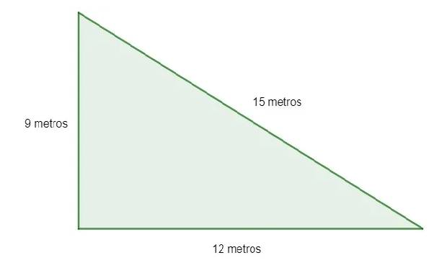

A quantidade mínima necessária de arame para construir essa cerca é de:

a) 144

b) 200

c) 187

d) 216

e) 320

18) Um polígono convexo possui 25 lados. Qual é o número total de diagonais que esse polígono possui?

a) 225

b) 275

c) 200

d) 260

e) 180

19) Calcule o valor de x no triângulo:

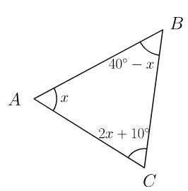

a) 30º

b) 75º

c) 45º

d) 70º

e) 65º

20) Sobre os triângulos, julgue as afirmativas a seguir:

I → O triângulo possui 3 lados, 3 ângulos e 1 diagonal.

II → Todo triângulo equilátero é acutângulo.

III → Em um triângulo retângulo, a soma dos ângulos não retângulos é sempre igual a 90º.

Marque a alternativa correta:

a) Somente a afirmativa III é incorreta.

b) Somente a afirmativa II é incorreta.

c) Somente a afirmativa I é incorreta.

d) Todas as afirmativas são corretas.

e) Todas as afirmativas são incorretas.